Michigan State University, College of Veterinary Medicine, 2026

Foot-and-Mouth Disease in Animals

بیماری تب برفکی در حیوانات

بیماری تب برفکی (FMD) یکی از مهم‌ترین بیماری‌های ویروسی دام در جهان به شمار می‌رود که به دلیل خسارات اقتصادی گسترده، اهمیت ویژه‌ای دارد. این ویروس طیف وسیعی از حیوانات سم‌دو‌شاخه، از جمله گاو، خوک، گوسفند، بز و بسیاری از گونه‌های حیات وحش را آلوده می‌کند. بیماری با ایجاد تاول‌هایی در دهان و نواحی اطراف آن و همچنین روی سم‌ها همراه است که موجب درد شده و تمایل حیوان به خوردن غذا و حرکت را کاهش می‌دهد. تشخیص قطعی بیماری به انجام آزمایش‌های آزمایشگاهی، به‌ویژه آزمون RT-PCR زمان‌واقعی، نیاز دارد و تعیین سروتیپ ویروس معمولاً با استفاده از آزمون ELISA آنتی‌ژنی یا تعیین توالی نوکلئوتیدی انجام می‌شود. برای پیشگیری از این بیماری، واکسن‌های حاوی ویروس غیرفعال‌شده به طور گسترده مورد استفاده قرار می‌گیرند.
ویروس تب برفکی (FMDV) عمدتاً حیوانات سم‌دوشاخه متعلق به راسته Artiodactyla را آلوده می‌کند. میزبان‌های اصلی آن شامل دام‌های اهلی مانند گاو، خوک، گوسفند و بز هستند. علاوه بر این، بسیاری از نشخوارکنندگان و سم‌داران وحشی، از جمله گاومیش آفریقایی، بیزون، زرافه، شتر دوکوهانه، گوزن و گونه‌های مختلف آنتیلوپ نیز به این ویروس حساس هستند. همچنین، فیل آسیایی که به راسته Proboscidea تعلق دارد، قابلیت ابتلا به این بیماری را دارد.
تب برفکی معمولاً با تب و ایجاد تاول‌هایی در دهان، پوزه، سرپستانک‌ها و نواحی سم همراه است. انتقال بیماری عمدتاً از طریق تماس مستقیم با حیوانات آلوده یا ترشحات و دفعیات آن‌ها صورت می‌گیرد. علاوه بر این، ویروس می‌تواند از طریق ذرات معلق تنفسی، شیر، مایع منی و نیز خوراک آلوده به فرآورده‌های حیوانات مبتلا یا ترشحات آن‌ها منتقل شود. در جمعیت‌های کاملاً حساس، میزان ابتلا ممکن است به نزدیک ۱۰۰ درصد برسد. با وجود قدرت انتشار بالای بیماری، میزان تلفات معمولاً پایین است؛ با این حال، دام‌های جوان یا حیواناتی که ضایعات آن‌ها دچار عفونت ثانویه باکتریایی شده است، بیشتر در معرض مرگ قرار دارند.
تب برفکی در بسیاری از نقاط جهان وجود دارد، اما از آمریکای شمالی و مرکزی، بخش عمده آمریکای جنوبی، اروپا و استرالیا ریشه‌کن شده است. تاکنون گزارشی از وقوع این بیماری در نیوزیلند و قاره جنوبگان (آنتارکتیکا) منتشر نشده است.
در مناطق بومی بیماری، از جمله بخش وسیعی از آفریقا، خاورمیانه و جنوب و جنوب‌شرق آسیا، تب برفکی همچنان موجب کاهش بهره‌وری دامداری شده و محدودیت‌های اقتصادی قابل‌توجهی برای تجارت بین‌المللی دام و فرآورده‌های دامی ایجاد می‌کند.
در صورت نبود اقدامات سخت‌گیرانه امنیت زیستی، بیماری تب برفکی (FMD) می‌تواند به‌راحتی دوباره وارد مناطقی شود که پیش‌تر از این بیماری پاک شده‌اند. وقوع این بیماری در کشورهای عاری از تب برفکی، پیامدهای اقتصادی و دامپزشکی گسترده‌ای به دنبال دارد و مهار آن به منابع مالی و اجرایی قابل‌توجهی نیازمند است. نمونه بارز آن، همه‌گیری سال ۲۰۰۱ در بریتانیا بود که حدود هشت ماه به طول انجامید و برآورد می‌شود نزدیک به ۱۰ میلیارد دلار آمریکا خسارت اقتصادی به همراه داشته باشد. بخش عمده این هزینه‌ها ناشی از محدودیت‌های تجاری و معدوم‌سازی اجباری تعداد زیادی از دام‌ها برای جلوگیری از گسترش بیماری بود.
در سال ۲۰۲۵ نیز شیوع‌های محدودی از تب برفکی در آلمان، مجارستان و اسلواکی گزارش شد. اگرچه این موارد در مدت کوتاهی مهار شدند، اما همچنان خسارات اقتصادی قابل‌توجهی، به‌ویژه در زمینه تجارت دام و فرآورده‌های دامی، به همراه داشتند.
بیماری تب برفکی (FMD) یک بیماری ویروسی بسیار واگیردار است که در اثر آلودگی به ویروس تب برفکی (FMDV)، از جنس Aphthovirus و خانواده Picornaviridae، ایجاد می‌شود. این ویروس به هفت سروتیپ ایمنی‌شناختی مجزا شامل O، A، C، Asia 1، SAT 1، SAT 2 و SAT 3 (سروتیپ‌های ۱، ۲ و ۳ قلمروهای جنوب آفریقا) تقسیم می‌شود. اگرچه سروتیپ C طی سال‌های اخیر در طبیعت گزارش نشده و احتمال می‌رود در جمعیت‌های وحشی منقرض شده باشد، اما در هر یک از سروتیپ‌های دیگر همچنان تنوع ژنتیکی و آنتی‌ژنی قابل توجهی میان سویه‌های مختلف ویروس وجود دارد.
بیماری تب برفکی (FMD) یکی از مهم‌ترین بیماری‌های ویروسی دام از نظر خسارات اقتصادی در سراسر جهان به شمار می‌رود. عامل این بیماری ویروس تب برفکی (FMDV) است که به جنس Aphthovirus و خانواده Picornaviridae تعلق دارد. این ویروس دارای هفت سروتیپ شامل O، A، C، Asia 1، SAT 1، SAT 2 و SAT 3 (سروتیپ‌های ۱، ۲ و ۳ قلمروهای جنوب آفریقا) است. اگرچه سروتیپ C سال‌هاست در طبیعت گزارش نشده و احتمال می‌رود در جمعیت‌های وحشی منقرض شده باشد، اما در هر یک از سروتیپ‌ها همچنان تنوع ژنتیکی قابل توجهی میان سویه‌های مختلف ویروس وجود دارد.
ویروس تب برفکی عمدتاً حیوانات سم‌دوشاخه از راسته زوج‌سم‌سانان (Artiodactyla) را آلوده می‌کند. دام‌های اهلی حساس به این بیماری شامل گاو، خوک، گوسفند و بز هستند. همچنین، گونه‌های مختلف حیات‌وحش مانند گاومیش آفریقایی، بوفالو، زرافه، شتر دوکوهانه، گوزن و انواع آنتلوپ نیز می‌توانند به این ویروس مبتلا شوند. علاوه بر این، فیل‌های آسیایی از راسته Proboscidea نیز نسبت به عفونت حساس هستند.
تب برفکی با تب و ایجاد تاول‌های وزیکولی در دهان، پوزه، سرپستانک‌ها و ناحیه سم‌ها شناخته می‌شود. مهم‌ترین راه انتقال بیماری، تماس مستقیم با دام‌های آلوده یا ترشحات و مواد دفعی آن‌ها است. علاوه بر این، ویروس می‌تواند از طریق ذرات معلق تنفسی در هوا و نیز با مصرف شیر، منی یا خوراک آلوده به فرآورده‌های دامی یا ترشحات حیوانات مبتلا منتقل شود.
در جمعیت‌های کاملاً حساس، میزان ابتلا (Morbidity) ممکن است به ۱۰۰ درصد برسد. با این حال، میزان تلفات (Mortality) معمولاً پایین است و مرگ‌ومیر بیشتر در دام‌های جوان یا در مواردی رخ می‌دهد که ضایعات بیماری با عفونت‌های باکتریایی ثانویه همراه شوند.
بیماری تب برفکی (FMD) در بسیاری از نقاط جهان وجود دارد، اما این بیماری در آمریکای شمالی، آمریکای مرکزی، بخش عمده آمریکای جنوبی، اروپا و استرالیا با موفقیت ریشه‌کن شده است. همچنین تاکنون هیچ موردی از تب برفکی در نیوزیلند و قاره جنوبگان (آنتارکتیکا) گزارش نشده است. در مناطق بومی بیماری، از جمله بخش‌های وسیعی از آفریقا، خاورمیانه و جنوب و جنوب‌شرقی آسیا، تب برفکی تأثیر چشمگیری بر کاهش بهره‌وری دامداری دارد و محدودیت‌های اقتصادی قابل توجهی بر تجارت بین‌المللی دام زنده و فرآورده‌های دامی تحمیل می‌کند.
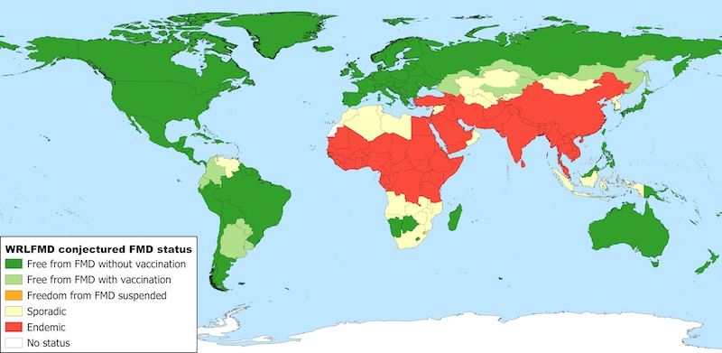
آزمایشگاه مرجع جهانی برای بیماری تب برفکی وضعیت بیماری را تخمین زده است.
توزیع جهانی بیماری تب برفکی. همانطور که نشان داده شده است، مجموعه‌های متمایزی از ویروس‌ها، از جمله سروتیپ‌های مختلف، در مناطق مختلف جهان در گردش هستند. (2026)
با احترام از دکتر آنتونلو دی ناردو، آزمایشگاه مرجع بیماری‌های تاولی، موسسه پیربرایت.

اپیدمیولوژی و انتقال بیماری تب برفکی
پراکنش هفت سروتیپ ویروس تب برفکی (FMDV) در مناطق بومی بیماری یکنواخت نیست و الگوی توزیع آن‌ها در نقاط مختلف جهان با یکدیگر تفاوت دارد. در میان این سروتیپ‌ها، سروتیپ O بیشترین گسترش را داشته و عامل بخش عمده‌ای از شیوع‌های تب برفکی در سطح جهان است.
از نظر پراکنش جغرافیایی، تاکنون شش سروتیپ شامل O، A، C، SAT1، SAT2 و SAT3 در آفریقا شناسایی شده‌اند. در آسیا نیز شش سروتیپ O، A، C، Asia 1، SAT1 و SAT2 گزارش شده است، در حالی که در آمریکای جنوبی تنها سه سروتیپ O، A و C مشاهده شده‌اند. امروزه بیشتر کشورهای قاره آمریکا، استرالیا، نیوزیلند و اروپا به‌طور معمول عاری از بیماری تب برفکی هستند، هرچند در سال ۲۰۲۵ موارد پراکنده‌ای از این بیماری در آلمان، مجارستان، اسلواکی و قبرس ثبت شد.
از سال ۲۰۰۴ تاکنون، هیچ مورد تأییدشده‌ای از عفونت ناشی از سروتیپ C در شرایط طبیعی در هیچ نقطه‌ای از جهان گزارش نشده است؛ موضوعی که احتمال ریشه‌کن شدن این سروتیپ را در خارج از محیط‌های آزمایشگاهی تقویت می‌کند. با این وجود، به دلیل ادامه واکسیناسیون علیه این سروتیپ در برخی مناطق، اثبات حذف کامل ویروس از جمعیت‌های طبیعی همچنان با دشواری همراه است.
انتقال و بقای محیطی ویروس تب برفکی
ویروس تب برفکی (FMDV) از راه‌های مختلفی منتقل می‌شود. انتقال بیماری می‌تواند از طریق تماس مستقیم با دام‌های آلوده یا تماس غیرمستقیم با ترشحات و دفعیات آن‌ها، از جمله شیر و مایع منی، رخ دهد. همچنین انسان، اسب، سگ، گربه، جوندگان، پرندگان، وسایل نقلیه و تجهیزات آلوده می‌توانند به‌عنوان ناقل‌های مکانیکی ویروس عمل کنند. علاوه بر این، انتشار ویروس از طریق جریان هوا بر روی خشکی و آب نیز امکان‌پذیر است.
ویروس معمولاً از طریق استنشاق، بلع یا ورود از راه زخم‌های پوستی و غشاهای مخاطی وارد بدن حیوان می‌شود. در جمعیت‌های گاومیش آفریقایی نیز جفت‌گیری طبیعی به‌عنوان یکی از راه‌های انتقال سروتیپ‌های SAT شناخته شده است.
یکی از سناریوهای احتمالی ورود ویروس به مناطق عاری از تب برفکی، تغذیه دام‌های حساس، به‌ویژه خوک‌ها، با خوراک وارداتی تهیه‌شده از حیوانات آلوده است. پس از آلودگی، خوک‌ها مقدار بسیار زیادی ویروس—حدود هزار برابر بیشتر از گاوها—از طریق بازدم منتشر می‌کنند و این امر انتقال هوابرد ویروس به گاوهای حساس را تسهیل می‌کند. اگرچه در سال ۱۹۸۱ انتقال ویروس از طریق هوا در مسافتی بیش از ۲۵۰ کیلومتر از بریتانی در فرانسه تا جزیره وایت در بریتانیا گزارش شد، اما انتشار هوابرد آن بر روی خشکی معمولاً به چند کیلومتر محدود می‌شود¹⁻².
به دلیل قدرت بالای سرایت، پایداری مناسب در محیط و توانایی ایجاد خسارات اقتصادی گسترده و اختلال در صنعت دامپروری، ویروس تب برفکی از عوامل بیماری‌زایی محسوب می‌شود که ظرفیت بالایی برای سوءاستفاده در بیوتروریسم کشاورزی دارد.
اگرچه انسان به این بیماری مبتلا نمی‌شود، اما می‌تواند ویروس را به‌صورت مکانیکی از طریق پوست، لباس یا کفش منتقل کند. رعایت بهداشت فردی، از جمله استحمام و تعویض لباس، خطر انتقال ناخواسته ویروس را به میزان قابل توجهی کاهش می‌دهد.
تب برفکی یک بیماری مشترک بین انسان و دام (زئونوز) نیست و از این رو تهدیدی برای سلامت عمومی به شمار نمی‌آید.
ویروس تب برفکی در محیط نسبتاً مقاوم است، اما در شرایطی که pH خارج از محدوده ۶ تا ۹ باشد، در اثر خشک شدن یا قرار گرفتن در دمای بالاتر از ۵۶ درجه سانتی‌گراد به‌سرعت غیرفعال می‌شود. این ویروس در برابر حلال‌های چربی مانند اتر و کلروفرم مقاوم است، اما موادی مانند هیدروکسید سدیم، کربنات سدیم، اسید سیتریک و اسید استیک (سرکه) در غیرفعال‌سازی آن بسیار مؤثر هستند. در مقابل، یدوفورها، ترکیبات آمونیوم چهارتایی، هیپوکلریت‌ها و ترکیبات فنلی، به‌ویژه در حضور مواد آلی، اثربخشی کمتری دارند³.
ویروس تب برفکی پیش از ظهور علائم بالینی، از طریق شیر گاوهای شیری دفع می‌شود. اگرچه فرآوری حرارتی، قدرت عفونت‌زایی ویروس را به‌طور قابل‌توجهی کاهش می‌دهد، اما بسته به روش حرارت‌دهی، ممکن است مقادیر اندکی از ویروس همچنان زنده باقی بماند⁴.
ویروس می‌تواند برای مدت قابل توجهی در محیط پایدار بماند. در شرایط مناسب، بقای آن در یونجه یا بستر کاهی تا ۲۰ هفته، در مدفوع خشک تا ۱۴ روز در تابستان، در کود مایع تا ۶ ماه در زمستان و در خاک حدود ۳ روز در تابستان و ۲۸ روز در زمستان گزارش شده است. با این حال، مدت زمان بقای ویروس در این مواد به میزان آلودگی اولیه بستگی دارد⁵.
ویژگی‌های ویروس تب برفکی
ویروس تب برفکی (FMDV) که به خانواده Picornaviridae تعلق دارد، دارای ژنومی از نوع RNA تک‌رشته‌ای با قطبیت مثبت است. طول این ژنوم حدود ۸۵۰۰ نوکلئوتید بوده و شامل یک چارچوب خوانش باز (ORF) بزرگ است که یک پلی‌پروتئین با طول تقریبی ۲۳۰۰ اسید آمینه را رمزگذاری می‌کند. این پلی‌پروتئین در حین یا پس از ترجمه، عمدتاً توسط پروتئازهای اختصاصی ویروس، به‌صورت آنزیمی برش خورده و در نهایت ۱۵ پروتئین بالغ و عملکردی تولید می‌شود.
کپسید ویروس از چهار پروتئین ساختاری شامل VP1، VP2، VP3 و VP4 تشکیل شده است که همگی از پیش‌ساز کپسیدی P1-2A منشأ می‌گیرند. ذره کامل ویروس تقریباً کروی بوده و قطری در حدود ۲۵ تا ۳۰ نانومتر دارد. هر ویریون شامل ۶۰ نسخه از هر یک از پروتئین‌های کپسیدی است که یک نسخه از ژنوم RNA ویروس را در بر می‌گیرند. از میان این پروتئین‌ها، VP1، VP2 و VP3 بر سطح خارجی ویروس قرار دارند و در برهم‌کنش با سلول میزبان نقش دارند، در حالی که VP4 به‌طور کامل در بخش داخلی ذره ویروسی جای گرفته است.
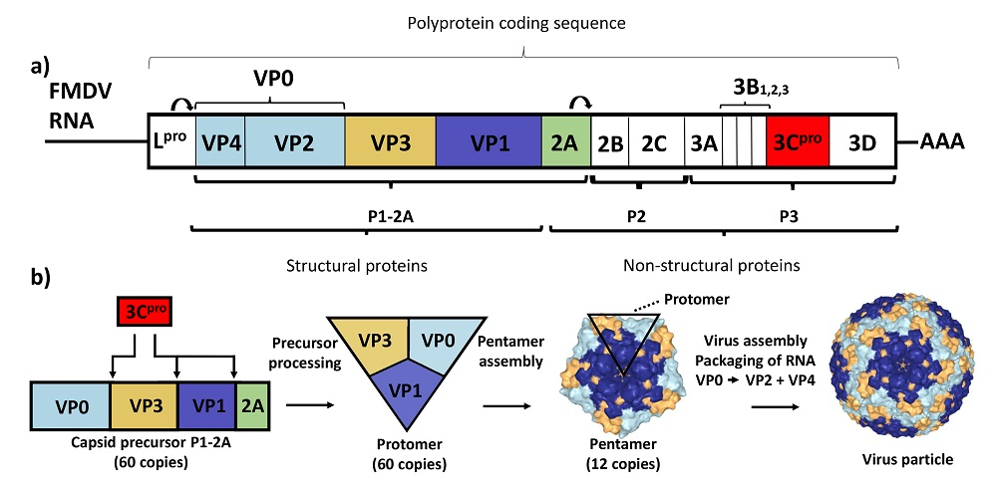

ژنوم RNA ویروس تب برفکی
الف) ژنوم RNA ویروس تب برفکی حاوی یک چارچوب خواندن باز است که یک پلی‌پروتئین را رمزگذاری می‌کند که برای تولید ۱۵ محصول بالغ و انواع پیش‌سازها پردازش می‌شود. ب) پروتئین‌های ساختاری که ذرات ویروس را تشکیل می‌دهند، با پردازش پیش‌ساز کپسید (P1-2A) تولید می‌شوند و محصولات (۶۰ نسخه از هر کدام) با یک نسخه از ژنوم RNA به ذرات ویروس جدید مونتاژ می‌شوند.
با احترام از موسسه ملی دامپزشکی، DTU Vet، لیندهولم، دانمارک.

کپسید ویروس از ژنوم RNA در زمانی که ویروس خارج از سلول میزبان قرار دارد محافظت می‌کند و همچنین با اتصال به گیرنده‌های اختصاصی موجود بر سطح سلول‌های حساس، ورود ویروس به سلول را تسهیل می‌کند.
پس از ورود ویروس به سلول، ژنوم RNA آن در سیتوپلاسم آزاد می‌شود و به‌طور مستقیم ترجمه شده و پروتئین‌های ویروسی، از جمله انواع مختلف پروتئین‌های غیرساختاری، تولید می‌شوند. بخشی از این پروتئین‌های غیرساختاری سپس با تشکیل یک RNA حدواسط با قطبیت منفی، در همانندسازی ژنوم ویروس نقش دارند.
در ادامه، پروتئین‌های کپسیدی RNAهای جدید با قطبیت مثبت را دربر گرفته و ذرات ویروسی جدید را تشکیل می‌دهند. به دلیل سرعت بالای چرخه تکثیر، هر سلول آلوده می‌تواند تنها طی چند ساعت هزاران ذره ویروسی جدید تولید کند.
پاتوژنز بیماری تب برفکی
تکثیر اولیه ویروس تب برفکی (FMDV) عمدتاً در مخاط نازوفارنکس گاو و اپی‌تلیوم کریپت لوزه‌های اوروفارنژیال خوک انجام می‌شود. علاوه بر این، ویروس می‌تواند از طریق زخم‌ها و آسیب‌های پوستی نیز وارد بدن شود.
پس از آلودگی اولیه، ویروس از طریق سیستم لنفاوی و جریان خون در بدن منتشر شده و به بافت‌های اپی‌تلیالی مختلف می‌رسد. سپس در اپی‌تلیوم دهان، پوزه، سرپستانک‌ها، سم‌ها و نواحی آسیب‌دیده پوست، مانند آرنج و مفاصل خرگوشی (هُک) در خوک‌ها، تکثیر می‌یابد. در نتیجه این فرایند، تاول‌ها به‌سرعت تشکیل شده و معمولاً ظرف ۴۸ ساعت پاره می‌شوند.
بیش از ۵۰ درصد نشخوارکنندگانی که از بیماری تب برفکی بهبود می‌یابند، از جمله حیواناتی که ابتدا واکسینه شده و سپس در معرض ویروس قرار گرفته‌اند، ممکن است به حامل ویروس تبدیل شوند. در این حالت، مقادیر اندکی از ویروس عفونی برای مدت طولانی در ناحیه حلق باقی می‌ماند. این وضعیت می‌تواند در گاوها چندین سال، در گوسفندان چندین ماه و در گاومیش آفریقایی بیش از پنج سال ادامه یابد. در مقابل، تاکنون ایجاد حالت ناقلی پایدار در خوک‌ها گزارش نشده است.
به نظر می‌رسد خطر انتقال بیماری از حیوانات ناقل نسبتاً کم باشد، هرچند نمی‌توان آن را کاملاً منتفی دانست. مطالعات کنترل‌شده نشان داده‌اند که انتقال طبیعی بیماری از گاوهای ناقل به گاوهای حساس یا سایر حیوانات مستعد، حتی پس از تماس نزدیک و طولانی‌مدت، قابل اثبات نبوده است. با این حال، انتقال ویروس از گاومیش آفریقایی ناقل به گاو و همچنین از طریق تلقیح مستقیم مایع حلقی جمع‌آوری‌شده از گاوهای ناقل به گاوهای حساس، با موفقیت انجام شده است.
دوره کمون بیماری تب برفکی متغیر بوده و به عواملی مانند گونه میزبان، سویه ویروس، مسیر ورود عامل بیماری‌زا و شرایط محیطی بستگی دارد. این دوره معمولاً در گوسفند و بز ۳ تا ۸ روز، در خوک حداقل ۲ روز و در گاو ۲ تا ۱۴ روز است. در خوک‌ها، به‌ویژه هنگام تماس مستقیم و شدید با سویه‌های سازگار با میزبان، دوره کمون ممکن است به ۱۸ ساعت کاهش یابد.
حیوانات آلوده می‌توانند پیش از بروز علائم بالینی نیز ویروس را منتقل کنند، زیرا تکثیر ویروس در بافت‌های حلق و دهان قبل از ظهور نشانه‌های بیماری یا ایجاد وایرمی آغاز می‌شود.
یافته‌های بالینی بیماری تب برفکی
در گاو، بیماری تب برفکی (FMD) معمولاً با تب در حدود ۴۰ درجه سانتی‌گراد (۱۰۴ درجه فارنهایت) آغاز می‌شود و به دنبال آن تاول‌های مشخصی در نقاط مختلف بدن ظاهر می‌شوند. این ضایعات اغلب روی زبان، کام سخت، بالشتک دندانی، لب‌ها، لثه‌ها، پوزه، ناحیه تاج سم، فضای بین دو سم و همچنین سرپستانک‌های گاوهای شیری دیده می‌شوند. دام‌های مبتلا معمولاً دچار ترشح فراوان بزاق شده، صداهای مشخصی هنگام حرکت دادن دهان ایجاد می‌کنند، به دلیل درد به‌طور مکرر پاهای خود را به زمین می‌کوبند و تمایل بیشتری به دراز کشیدن نسبت به حرکت دارند. پس از پاره شدن تاول‌ها، ضایعات فرسایشی ایجاد می‌شود که اغلب به یکدیگر متصل شده و معمولاً طی کمتر از دو هفته بهبود می‌یابند.
تصاویر بالینی این بیماری در گاو و خوک ویژگی‌های متفاوتی را نشان می‌دهند. در گاو، این تصاویر شامل ریزش شدید بزاق همراه با ترشحات بینی، ضایعات فرسایشی در بالشتک دندانی، مراحل ترمیم ضایعات در بالشتک دندانی و زبان، بهبود تقریباً کامل زبان و ضایعات ناحیه سم هستند. در خوک نیز تاول‌های سالم در دهان و همچنین تاول‌های پاره‌شده و در حال ترمیم در ناحیه پا در مراحل مختلف بیماری مشاهده می‌شوند.

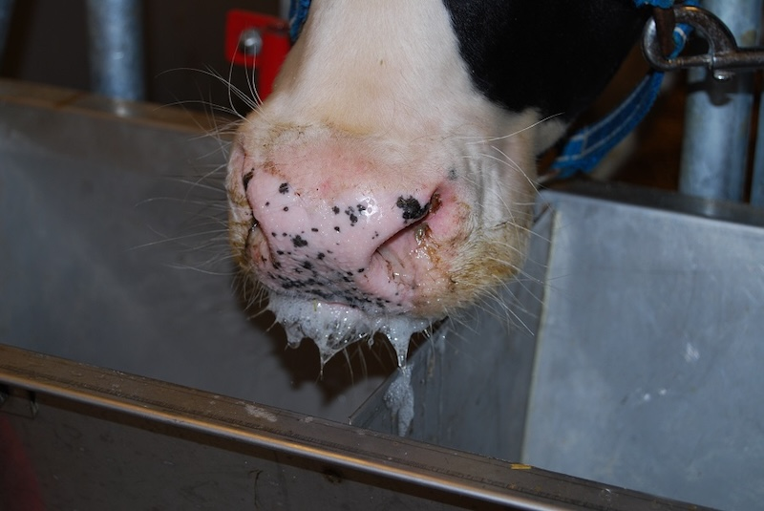
بزاق و ترشحات بینی، بیماری تب برفکی، گاو
گاوی که به صورت تجربی در روز سوم پس از عفونت واکسینه شده است، بزاق فراوان و ترشحات بینی، علائم بالینی حاد کمپلکس بیماری تب برفکی را نشان می‌دهد. در این مرحله، ویروس و RNA ویروسی به راحتی در نمونه سواب دهانی یا بزاق قابل تشخیص هستند.
با تشکر از موسسه ملی دامپزشکی، DTU Vet، لیندهولم، دانمارک.

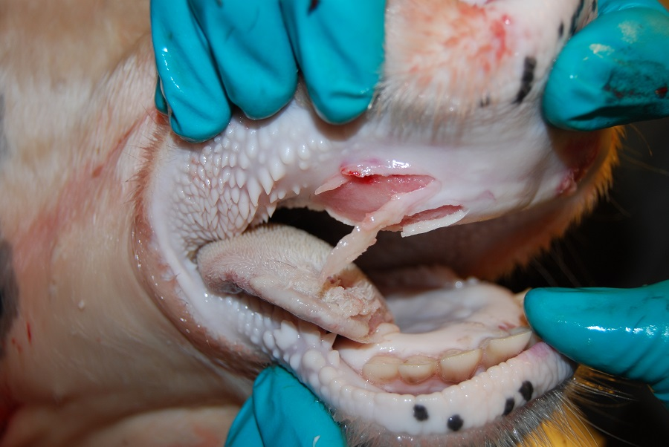
ضایعات فرسایشی، بیماری تب برفکی، گاو
ضایعات فرسایشی بیماری تب برفکی روی پد دندانی و زبان یک گاو. وزیکول‌ها پاره شده‌اند و اپیدرم پوشاننده آنها جدا شده است. پرخونی و خونریزی در بافت زیرین به دنبال آن مشاهده می‌شود. این یک حیوان تماسی در روز دهم پس از مواجهه تجربی است. مشخص شدن دقیق لبه‌های وزیکول روی پد دندانی نشان دهنده پارگی اخیر است. این یک ضایعه تازه است که برای جمع‌آوری نمونه بسیار مناسب است.
با تشکر از موسسه ملی دامپزشکی، DTU Vet، لیندهولم، دانمارک.

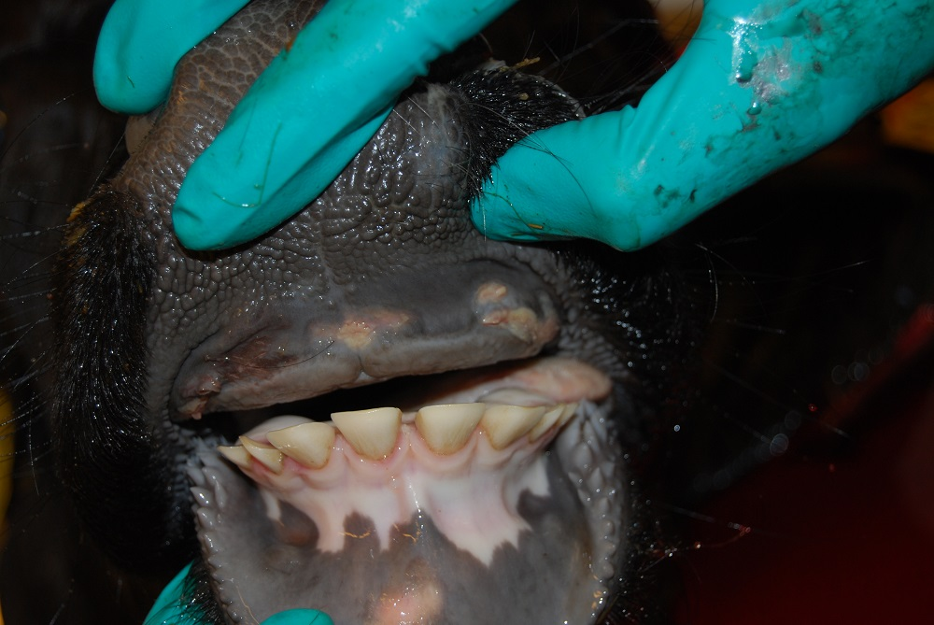
ضایعه در حال بهبود، پد دندانی، بیماری تب برفکی، گاو
ضایعه در حال بهبود بیماری تب برفکی روی پد دندانی یک گاو. این حیوان در روز دهم پس از مواجهه تجربی، در تماس با حیوان بوده است. رسوب فراوان فیبرین نشان دهنده یک ضایعه قدیمی است. مواد جمع آوری شده از چنین ضایعاتی اغلب حاوی مقادیر کمی RNA ویروسی هستند و ممکن است اصلاً هیچ ویروس عفونی وجود نداشته باشد.
با احترام از موسسه ملی دامپزشکی، DTU Vet، لیندهولم، دانمارک.

ضایعات ایجادشده در ناحیه سم در بیماری تب برفکی (FMD) معمولاً نسبت به ضایعات دهانی دیرتر بهبود می‌یابند و به‌دلیل استعداد بالای آن‌ها برای ابتلا به عفونت‌های باکتریایی ثانویه، ممکن است موجب لنگش مزمن شوند. در موارد شدید، این عوارض حتی می‌توانند به مرگ حیوان منجر شوند. این ضایعات ممکن است تنها یک پا یا چندین پا را به‌طور هم‌زمان درگیر کنند.
در گاوهای شیری، تاول‌های ایجادشده روی سرپستانک‌ها اغلب با عفونت‌های باکتریایی ثانویه همراه می‌شوند که در نهایت به بروز ورم پستان منجر شده و عمل شیردوشی را دشوار یا دردناک می‌کند. پس از بروز ضایعات وزیکولی، دام به‌سرعت وضعیت بدنی خود را از دست می‌دهد و میزان تولید شیر به‌طور قابل توجهی کاهش می‌یابد؛ این کاهش تولید ممکن است برای مدت طولانی ادامه داشته باشد.
در گوساله‌های جوان، تب برفکی گاهی بدون ظهور علائم بالینی آشکار باعث مرگ ناگهانی می‌شود. علت اصلی این وضعیت، آسیب ناشی از ویروس به عضله قلب (میوکارد) در حال رشد است.

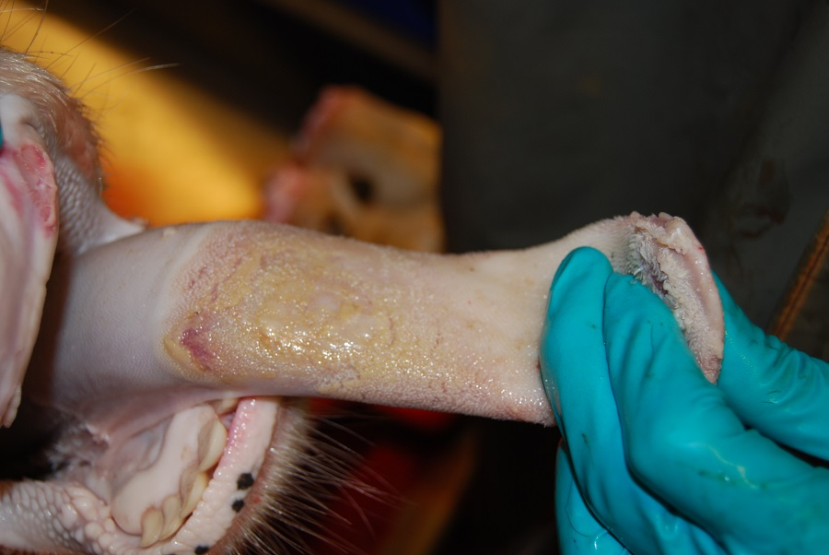
ضایعه در حال بهبود، زبان، بیماری تب برفکی، گاو
ضایعه در حال بهبود بیماری تب برفکی روی زبان گاو. در روز دهم پس از مواجهه آزمایشی با حیوان تماس بگیرید. رسوب فراوان فیبرین نشان دهنده یک ضایعه قدیمی است. مواد جمع آوری شده از چنین ضایعاتی اغلب حاوی مقادیر کمی RNA ویروسی هستند و ممکن است اصلاً ویروس عفونی وجود نداشته باشد.
با احترام از موسسه ملی دامپزشکی، DTU Vet، لیندهولم، دانمارک.

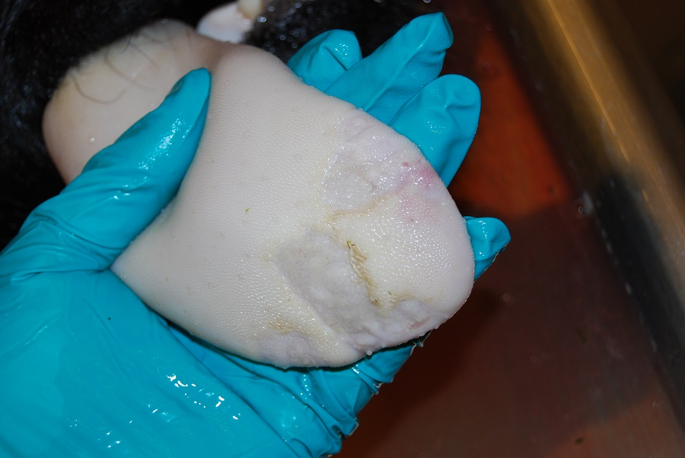
ضایعه در حال بهبود، بیماری تب برفکی، گاو
ضایعه بیماری تب برفکی روی زبان گاو که تقریباً به طور کامل بهبود یافته است. در روز دهم پس از مواجهه آزمایشی با حیوان تماس بگیرید. اپیتلیالیزاسیون مجدد کامل شده است. بعید است که این ضایعه حاوی RNA ویروسی یا ویروس عفونی قابل تشخیص باشد.
با تشکر از موسسه ملی دامپزشکی، DTU Vet، لیندهولم، دانمارک.

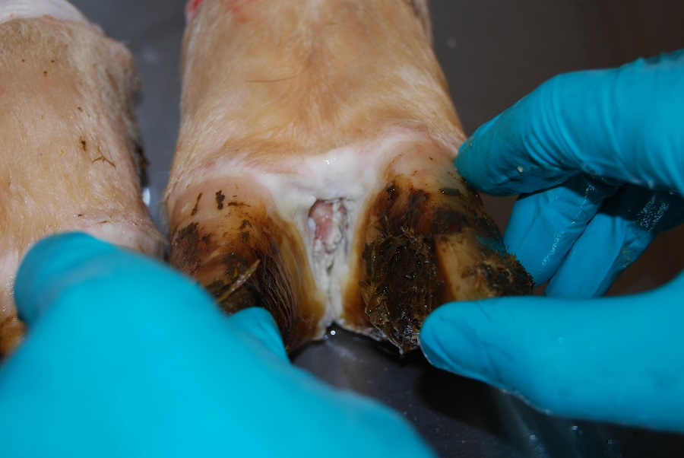
ضایعه پا، بیماری تب برفکی، گاو
ضایعه فرسایشی بیماری تب برفکی در شکاف بین انگشتی یک گاو. این یک حیوان در تماس با حیوان در روز چهارم پس از مواجهه تجربی بود.
با تشکر از موسسه ملی دامپزشکی، DTU Vet، لیندهولم، دانمارک.

در خوک‌های آلوده به ویروس تب برفکی (FMDV)، علائم بالینی می‌تواند از لنگش خفیف تا شدید متغیر باشد. حیوانات مبتلا ممکن است دچار رنگ‌پریدگی در اطراف نوار تاج سم شده و تب آن‌ها تا حدود ۴۱٫۵ درجه سانتی‌گراد (۱۰۷ درجه فارنهایت) افزایش یابد. خوک‌های آلوده معمولاً بی‌حال و کم‌تحرک می‌شوند، در کنار سایر خوک‌ها تجمع می‌کنند و تمایل کمی به مصرف خوراک نشان می‌دهند یا اشتهای خود را از دست می‌دهند.
ضایعات وزیکولی معمولاً در ناحیه تاج سم، قسمت پاشنه پا (شامل انگشتان فرعی)، پوزه، فک پایین و زبان ایجاد می‌شوند. در خوک‌هایی که روی سطوح زبر یا خشن نگهداری می‌شوند، ممکن است تاول‌های اضافی در نواحی تحت فشار مانند آرنج و مفصل خرگوشی (هُک) نیز ایجاد شود. در موارد شدید، آسیب ناشی از ضایعات سم می‌تواند باعث جدا شدن کامل لایه شاخی سم شده و پس از بهبودی نیز موجب لنگش مزمن شود.
بچه‌خوک‌های کمتر از ۱۴ هفته سن ممکن است بدون مشاهده علائم بالینی قبلی، در اثر میوکاردیت ناشی از ویروس به‌طور ناگهانی تلف شوند. این نوع درگیری قلبی کشنده در خوک‌های جوان نسبت به گوساله‌ها شایع‌تر است.

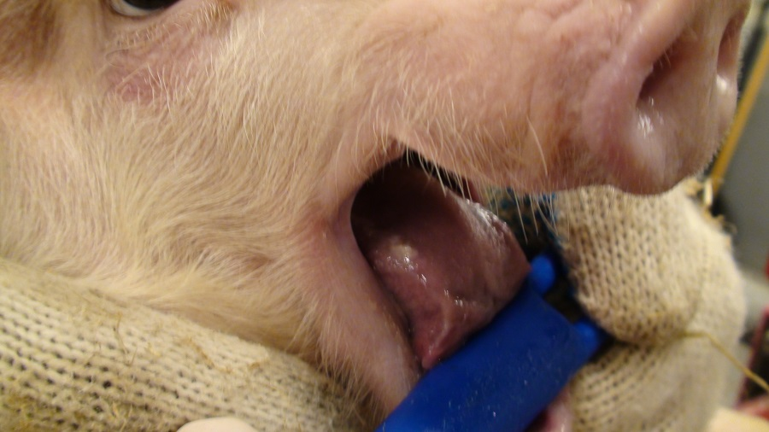
ضایعه دهانی، بیماری تب برفکی، خوک
وزیکول پاره نشده روی زبان خوک. حیوان به صورت تجربی در روز دوم پس از عفونت با ویروس بیماری تب برفکی تلقیح شد.
با تشکر از موسسه ملی دامپزشکی، DTU Vet، لیندهولم، دانمارک

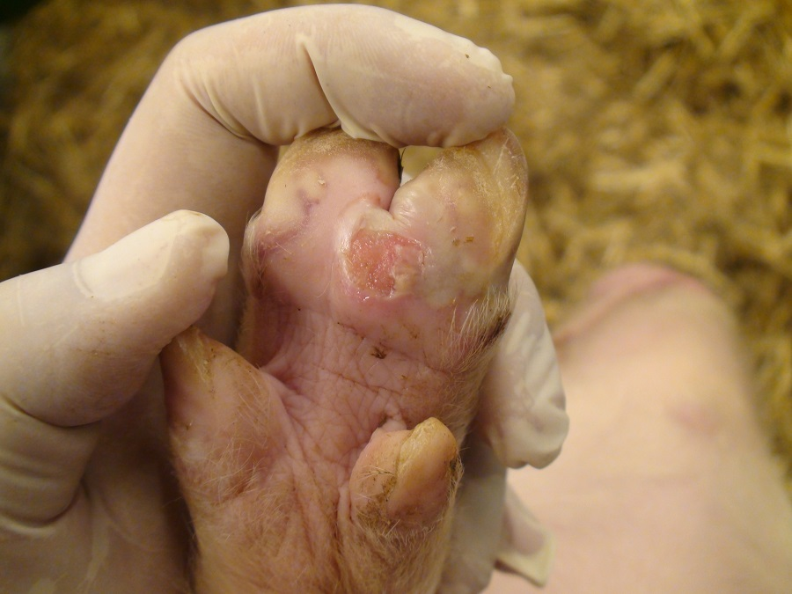
ضایعه پا با تاول‌های پاره شده، بیماری تب برفکی، خوک
ضایعات پا در یک خوک تلقیح شده در روز ۴ پس از عفونت تجربی با ویروس بیماری تب برفکی. تاول‌های پاره شده و سفید (پاره نشده) روی حباب پاشنه وجود دارند. ضایعات روی پاها، که منجر به لنگش و عدم تمایل به حرکت می‌شود، یک یافته مشخصه در خوک‌ها است.
با تشکر از موسسه ملی دامپزشکی، DTU Vet، لیندهولم، دانمارک

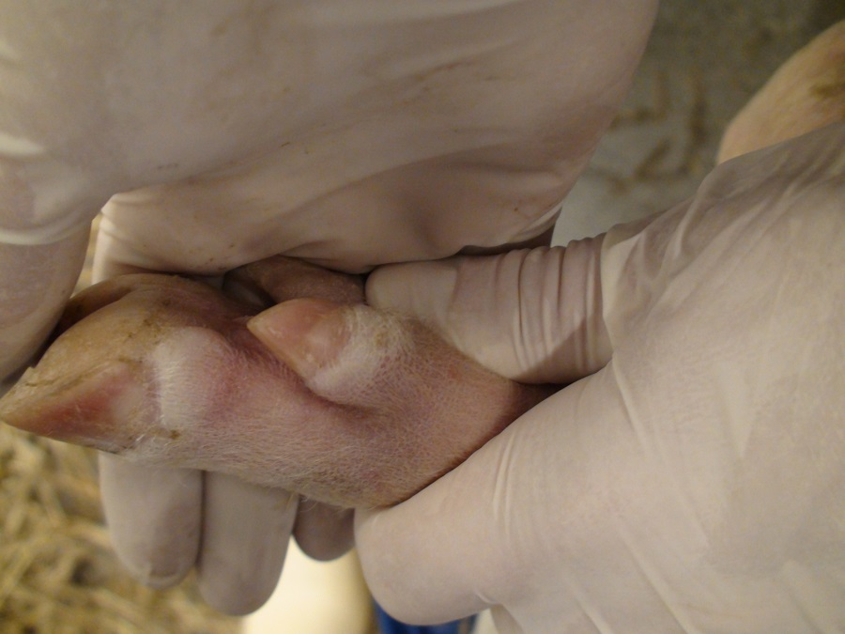
ضایعه پا، روز پنجم، بیماری تب برفکی، خوک
ضایعه پا در یک خوک مبتلا به بیماری تب برفکی. به رنگ پریدگی و تورم اطراف نوار کرونری توجه کنید. آسیب فرسایشی پوست به دنبال آن رخ خواهد داد (به همان حیوان در عکس زیر مراجعه کنید). در روز پنجم پس از مواجهه آزمایشی، با حیوان تماس بگیرید.
با احترام از موسسه ملی دامپزشکی، DTU Vet، لیندهولم، دانمارک.

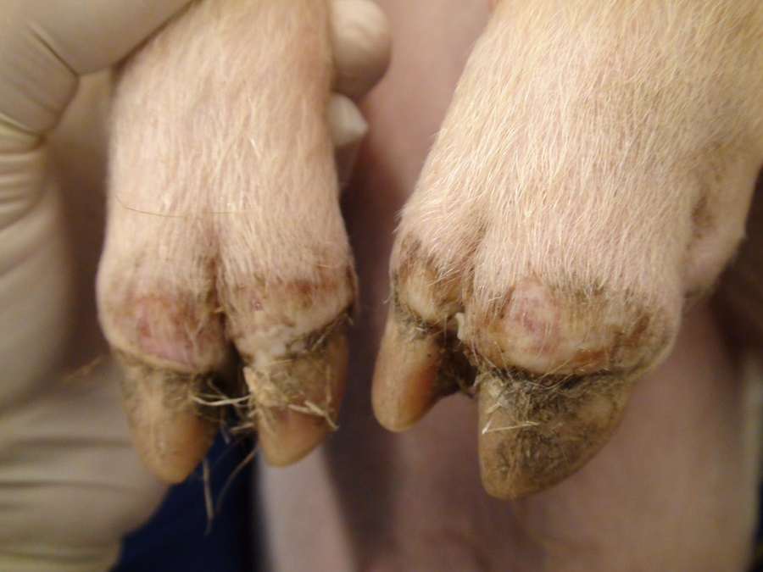
ضایعات پا، روز هشتم، بیماری تب برفکی، خوک
ضایعات پا در یک خوک مبتلا به بیماری تب برفکی. به ضایعات فرسایشی روی نوار کرونری توجه کنید (همان حیوان در عکس قبلی). عفونت باکتریایی ثانویه می‌تواند رخ دهد. در روز هشتم پس از مواجهه در طول آزمایش، با حیوان تماس بگیرید.
با احترام از موسسه ملی دامپزشکی، DTU Vet، لیندهولم، دانمارک

یافته‌های بالینی تب برفکی در گوسفند، بز، شترسانان و حیات‌وحش
در گوسفند و بز، بیماری تب برفکی (FMD) اغلب با علائم بالینی بسیار خفیف یا حتی بدون علائم آشکار همراه است. در صورت بروز نشانه‌های بالینی، لنگش معمولاً نخستین علامت قابل مشاهده محسوب می‌شود، هرچند اختصاصی این بیماری نیست. با پیشرفت عفونت، حیوانات مبتلا معمولاً دچار تب شده و سپس تاول‌هایی در فضای بین دو سم، پیازک‌های پاشنه، ناحیه تاج سم و حفره دهان ایجاد می‌شود. در دام‌های شیری، ضایعات وزیکولی ممکن است روی سرپستانک‌ها نیز ظاهر شوند و به‌ندرت در ناحیه فرج یا غلاف آلت تناسلی نر نیز مشاهده می‌شوند.
عفونت‌های باکتریایی ثانویه می‌توانند شدت بیماری را افزایش داده و موجب کاهش تولید شیر، لنگش مزمن و افزایش حساسیت حیوان به سایر بیماری‌های ویروسی، از جمله آبله گوسفندی، آبله بزی و طاعون نشخوارکنندگان کوچک (PPR) شوند. همانند بچه‌خوک‌ها، بره‌ها و بزغاله‌های جوان نیز ممکن است در اثر میوکاردیت ناشی از ویروس دچار نارسایی قلبی شده و بدون بروز علائم بالینی مشخص تلف شوند.
بررسی‌های تجربی نشان داده‌اند که شترسانان پس از آلودگی به ویروس تب برفکی معمولاً علائم خفیفی دارند یا کاملاً بدون علامت باقی می‌مانند. با این حال، در برخی موارد بیماری شدید همراه با ترشح فراوان بزاق، ضایعات دهانی و جدا شدن پوست کف پا و پوست نواحی مفاصل کارپ و تارس گزارش شده است. در میان گونه‌های شتر، تنها شتر دوکوهانه (باکتریان) به ویروس تب برفکی حساس است، در حالی که شتر یک‌کوهانه (درومدری) نسبت به این بیماری حساسیتی نشان نمی‌دهد.
علائم بالینی تب برفکی در گونه‌های مختلف حیات‌وحش تا حد زیادی مشابه دام‌های اهلی است، اما در برخی موارد ضایعات شدیدتری مانند جدا شدن شاخ گوزن یا لایه شاخی سم گزارش شده است. همچنین مواردی از بیماری شدید در فیل‌های آسیایی مشاهده شده، در حالی که فیل‌های آفریقایی ظاهراً نسبت به این ویروس حساس نیستند.
تعیین سن ضایعات بالینی یکی از بخش‌های مهم بررسی‌های اپیدمیولوژیک در زمان وقوع شیوع تب برفکی محسوب می‌شود. برای کمک به دامپزشکان در برآورد مرحله تکامل ضایعات، سازمان‌های دولتی و انجمن‌های تخصصی دامپزشکی در ایالات متحده و اروپا راهنماها و بروشورهای آموزشی مصوری تهیه کرده‌اند که به‌صورت رایگان در دسترس هستند.
تشخیص بیماری تب برفکی
تشخیص بیماری تب برفکی (FMD) بر پایه روش‌های آزمایشگاهی مانند RT-PCR زمان‌واقعی، جداسازی ویروس، آزمون ELISA آنتی‌ژنی و کیت‌های جریان جانبی (Lateral Flow) برای شناسایی آنتی‌ژن ویروس انجام می‌شود. همچنین، برای تشخیص آنتی‌بادی‌های اختصاصی علیه ویروس تب برفکی، آزمون ELISA و آزمون خنثی‌سازی ویروس به‌طور گسترده مورد استفاده قرار می‌گیرند.
علائم بالینی تب برفکی در گاو و خوک از نظر ظاهری با استوماتیت وزیکولی قابل افتراق نیست. در خوک‌ها، این بیماری باید از بیماری وزیکولی خوک، اگزانتم وزیکولی خوک و عفونت ناشی از ویروس سنکا ولی نیز تفکیک شود. علاوه بر این، بیماری‌هایی مانند تب بدخیم کاتارال، بیماری مخاطی، زبان آبی، بیماری خونریزی‌دهنده اپیزوتیک و اکتیمای واگیر (اورف) نیز می‌توانند تظاهرات بالینی مشابهی ایجاد کنند. ازاین‌رو، مشاهده هر نوع ضایعه وزیکولی در حیوانات سم‌دوشاخه مستلزم بررسی و تأیید آزمایشگاهی است.
برای جداسازی ویروس، مناسب‌ترین نمونه بافت اپی‌تلیوم تاول‌های تازه است. اگرچه مایع داخل تاول نیز حاوی مقدار زیادی ویروس است، اما جمع‌آوری آن در شرایط عملی معمولاً دشوار است. توصیه می‌شود حداقل یک گرم از بافت اپی‌تلیال ضایعه در محلول سالین بافر فسفات (PBS) یا در محیط انتقال حاوی مقادیر مساوی گلیسرول و بافر فسفات با pH بین ۷٫۲ تا ۷٫۶ قرار داده شود. برای حفظ کیفیت نمونه، لازم است نمونه‌ها تا زمان رسیدن به آزمایشگاه در دمای یخچال نگهداری شده یا روی یخ حمل شوند.
در صورتی که تاول قابل نمونه‌برداری وجود نداشته باشد، مایع اوروفارنژیال که با استفاده از فنجان پروبانگ (Probang cup) جمع‌آوری می‌شود، نمونه مناسبی برای تشخیص خواهد بود. در مرحله حاد بیماری نیز ویروس و RNA ویروسی به‌راحتی در بزاق و همچنین در نمونه‌های سواب دهانی و بینی قابل شناسایی هستند.
نمونه‌های سرم خون نیز مطابق دستورالعمل آیین‌نامه بهداشت دام خشکی WOAH (۲۰۲۴) قابل بررسی هستند. با این حال، از آنجا که دوره وایرمی کوتاه و معمولاً تنها چند روز است، با شروع روند بهبود ضایعات، ویروس از جریان خون حذف شده و تنها آنتی‌بادی‌ها قابل تشخیص خواهند بود. در دام‌های ناقل، به دلیل پایین بودن و نوسان میزان ویروس در حلق، ممکن است برای شناسایی عفونت، نمونه‌گیری مکرر از مایع اوروفارنژیال ضروری باشد.
تشخیص آزمایشگاهی و آزمون‌های سرولوژیک بیماری تب برفکی
تشخیص اولیه آزمایشگاهی بیماری تب برفکی (FMD) معمولاً با استفاده از آزمون RT-PCR زمان‌واقعی انجام می‌شود. برای افزایش دقت تشخیص، اغلب از دو آزمون مستقل RT-PCR که نواحی متفاوتی از ژنوم RNA ویروس را هدف قرار می‌دهند، استفاده می‌شود. این روش‌های مولکولی از حساسیت بسیار بالایی برخوردار هستند و حتی در نمونه‌هایی که به‌درستی نگهداری نشده‌اند و ویروس قابلیت عفونت‌زایی خود را از دست داده است، همچنان قادر به شناسایی ژنوم ویروس هستند. علاوه بر این، با استفاده از آزمون ELISA آنتی‌ژنی روی هموژنات بافت اپی‌تلیوم تهیه‌شده از ضایعات تازه، می‌توان حضور ویروس را تأیید و سروتیپ آن را تعیین کرد.
در آزمایشگاه‌های مرجع، معمولاً تعیین توالی بخشی از ژنوم ویروس، به‌ویژه ناحیه کدکننده پروتئین کپسیدی VP1، برای تعیین سروتیپ و دودمان ژنتیکی سویه انجام می‌شود. هم‌زمان، امکان جداسازی ویروس در محیط‌های کشت سلولی مناسب نیز وجود دارد. همچنین، کیت‌های تشخیص سریع جریان جانبی (Lateral Flow) برای شناسایی آنتی‌ژن ویروس در محل دامداری به‌صورت تجاری در دسترس هستند و در مناطق بومی بیماری کاربرد مناسبی دارند. با این حال، به دلیل حساسیت کمتر این آزمون‌ها نسبت به RT-PCR زمان‌واقعی، استفاده از آن‌ها در کشورهای عاری از تب برفکی باید تحت نظارت دقیق انجام شود تا تشخیص سریع ورود ویروس به این مناطق به خطر نیفتد. ازاین‌رو، هر نتیجه منفی حاصل از آزمون جریان جانبی باید حتماً با یک روش آزمایشگاهی حساس‌تر تأیید شود. در کشورهای عاری از تب برفکی، استفاده از این کیت‌های سریع باید منحصراً توسط سازمان‌های رسمی دامپزشکی انجام شود و دامپزشکان خصوصی یا دامداران نباید از آن‌ها استفاده کنند.
آزمون‌های سرولوژیک در صدور گواهی سلامت دام برای تجارت بین‌المللی، تأیید موارد مشکوک، ارزیابی اثربخشی برنامه‌های واکسیناسیون و اثبات عاری بودن جمعیت دامی از عفونت کاربرد گسترده‌ای دارند. همچنین، معیارهای تفسیر نتایج این آزمون‌ها ممکن است بسته به هدف آزمایش، مانند پایش گله یا صدور گواهی سلامت برای تجارت، متفاوت باشد.
انتخاب مناسب‌ترین آزمون سرولوژیک تا حد زیادی به وضعیت واکسیناسیون حیوانات بستگی دارد.
آزمون‌هایی که آنتی‌بادی‌های علیه پروتئین‌های ساختاری (کپسیدی) ویروس تب برفکی را اندازه‌گیری می‌کنند، مانند آزمون خنثی‌سازی ویروس و ELISA پروتئین‌های ساختاری، نمی‌توانند با اطمینان حیوانات واکسینه‌شده را از حیوانات مبتلا به عفونت طبیعی تفکیک کنند؛ زیرا واکسن‌های تب برفکی نیز موجب تولید آنتی‌بادی علیه همین پروتئین‌های ساختاری می‌شوند.
شناسایی آنتی‌بادی‌های علیه پروتئین‌های غیرساختاری (NSPs) ویروس تب برفکی با استفاده از آزمون ELISA، روشی مؤثر برای تشخیص عفونت قبلی یا جاری با هر یک از هفت سروتیپ ویروس تب برفکی است و این روش، صرف‌نظر از وضعیت واکسیناسیون حیوان، قابل استفاده می‌باشد. از آنجا که پروتئین‌های غیرساختاری تنها در زمان تکثیر فعال ویروس تولید می‌شوند، وجود آنتی‌بادی علیه این پروتئین‌ها نشان‌دهنده وقوع عفونت طبیعی است و ناشی از واکسیناسیون نیست.
با این حال، ELISA مبتنی بر پروتئین‌های غیرساختاری نسبت به آزمون‌های سرولوژیک تشخیص‌دهنده آنتی‌بادی‌های پروتئین‌های ساختاری (کپسیدی) ویروس، حساسیت کمتری دارد. بنابراین، در شرایطی که تکثیر ویروس محدود باشد، مانند حیوانات واکسینه‌شده‌ای که پس از آن به ویروس آلوده می‌شوند، احتمال بروز نتایج منفی کاذب وجود دارد؛ زیرا واکسیناسیون با کاهش تکثیر ویروس، تولید پروتئین‌های غیرساختاری را نیز محدود می‌کند.
روش‌های قدیمی تشخیصی مانند آزمون انتشار ایمنی در ژل آگار (AGID) و آزمون تثبیت کمپلمان (Complement Fixation) هنوز ممکن است در آزمایشگاه‌های دارای امکانات محدود یا برای برخی کاربردهای اختصاصی مورد استفاده قرار گیرند، اما به‌طور کلی این روش‌ها منسوخ شده و جای خود را به آزمون‌های تشخیصی جدید، دقیق‌تر و حساس‌تر داده‌اند.
درمان، کنترل و پیشگیری از بیماری تب برفکی
مهم‌ترین راهکارهای کنترل بیماری تب برفکی (FMD) شامل معدوم‌سازی دام‌های آلوده، اعمال محدودیت در جابه‌جایی دام‌ها، واکسیناسیون و مراقبت‌های حمایتی است، زیرا تاکنون درمان اختصاصی مؤثری برای این بیماری در دسترس نیست.
در کشورها و مناطقی که به‌طور معمول عاری از تب برفکی هستند، کنترل شیوع بیماری معمولاً از طریق معدوم‌سازی تمامی دام‌های حساس موجود در واحدهای آلوده و اعمال محدودیت‌های شدید بر جابه‌جایی دام‌ها به‌منظور جلوگیری از گسترش ویروس انجام می‌شود.
در هر دو شرایط، یعنی وقوع کانون بیماری در مناطق عاری از تب برفکی و همچنین مناطق بومی بیماری، استفاده از واکسیناسیون حلقه‌ای یا واکسیناسیون در اطراف کانون‌های آلوده می‌تواند به کاهش انتشار ویروس و مهار شیوع بیماری کمک کند.
در حال حاضر هیچ درمان اختصاصی برای تب برفکی وجود ندارد؛ با این حال، در کشورهایی که بیماری به‌صورت بومی حضور دارد، ممکن است برای کاهش شدت علائم و بهبود وضعیت حیوان، مراقبت‌های حمایتی ارائه شود.
بر اساس طبقه‌بندی سازمان جهانی بهداشت دام (WOAH)، کشورها و مناطق از نظر وضعیت تب برفکی در یکی از چهار گروه عاری از تب برفکی بدون واکسیناسیون، عاری از تب برفکی همراه با واکسیناسیون، وضعیت تعلیق‌شده یا فاقد وضعیت رسمی قرار می‌گیرند.
نقشه پراکنش جهانی بیماری نشان می‌دهد که تب برفکی همچنان در برخی مناطق جهان، به‌ویژه در کشورهای دارای محدودیت‌های اقتصادی، شیوع بالایی دارد؛ کشورهایی که امکانات دامپزشکی و منابع لازم برای کنترل یا ریشه‌کنی بیماری در آن‌ها کافی نیست. با این وجود، اجرای برنامه‌های هماهنگ بین‌المللی همراه با واکسیناسیون گسترده دام‌ها با واکسن‌های غیرفعال‌شده باکیفیت موجب شد که اروپا در دهه‌های ۱۹۶۰ و ۱۹۷۰ و آمریکای جنوبی در دهه‌های ۱۹۹۰ و ۲۰۰۰ این بیماری را با موفقیت ریشه‌کن کنند.
با وجود اعمال مقررات سخت‌گیرانه در زمینه واردات دام زنده و فرآورده‌های دامی، ورود ویروس تب برفکی به مناطق عاری از بیماری به‌طور کامل قابل پیشگیری نبوده است. در صورت وقوع چنین رخدادهایی، کنترل بیماری معمولاً از طریق معدوم‌سازی سریع دام‌های آلوده و در معرض خطر، اعمال محدودیت شدید بر جابه‌جایی دام‌ها و وسایل نقلیه، دفع بهداشتی لاشه‌ها و ضدعفونی کامل محیط و معمولاً بدون استفاده از واکسن انجام می‌شود.
پیشگیری و کنترل بیماری تب برفکی
مهم‌ترین راهکارهای پیشگیری و کنترل بیماری تب برفکی (FMD) شامل معدوم‌سازی دام‌های آلوده، اعمال محدودیت در جابه‌جایی دام‌ها، واکسیناسیون و مراقبت‌های حمایتی است. با وجود این، تاکنون هیچ درمان ضدویروسی اختصاصی برای این بیماری در دسترس نیست.
در کشورها و مناطقی که وضعیت عاری از تب برفکی دارند، مهار بیماری معمولاً از طریق معدوم‌سازی تمامی دام‌های حساس موجود در واحدهای آلوده و اعمال محدودیت‌های سخت‌گیرانه بر جابه‌جایی دام‌ها انجام می‌شود تا از انتشار ویروس جلوگیری شود.
در هر دو شرایط، یعنی مناطق بومی بیماری و مناطق عاری از تب برفکی که با شیوع بیماری مواجه می‌شوند، استفاده از واکسیناسیون اضطراری، به‌ویژه واکسیناسیون حلقه‌ای در اطراف کانون‌های آلوده، می‌تواند به کاهش انتشار ویروس و کنترل بیماری کمک کند.
اگرچه درمان اختصاصی برای تب برفکی وجود ندارد، در کشورهایی که بیماری به‌صورت بومی حضور دارد، مراقبت‌های حمایتی ممکن است برای کاهش شدت علائم و بهبود رفاه دام‌های مبتلا انجام شود.
سازمان جهانی بهداشت دام (WOAH) کشورها و مناطق را از نظر وضعیت تب برفکی در چهار گروه طبقه‌بندی می‌کند: عاری از تب برفکی بدون واکسیناسیون، عاری از تب برفکی همراه با واکسیناسیون، وضعیت تعلیق‌شده و فاقد وضعیت رسمی.
نقشه پراکنش جهانی بیماری نشان می‌دهد که تب برفکی همچنان در بسیاری از کشورهای دارای محدودیت‌های اقتصادی به‌صورت بومی وجود دارد؛ کشورهایی که امکانات دامپزشکی و منابع لازم برای کنترل یا ریشه‌کنی بیماری در آن‌ها کافی نیست. با این حال، اجرای برنامه‌های هماهنگ بین‌المللی همراه با واکسیناسیون گسترده دام‌ها با واکسن‌های غیرفعال‌شده باکیفیت موجب شد اروپا در دهه‌های ۱۹۶۰ و ۱۹۷۰ و آمریکای جنوبی در دهه‌های ۱۹۹۰ و ۲۰۰۰ این بیماری را با موفقیت ریشه‌کن کنند.
با وجود اعمال مقررات سخت‌گیرانه برای واردات دام زنده و فرآورده‌های دامی، هنوز هم ورود ویروس تب برفکی به کشورهای عاری از بیماری به‌طور کامل قابل پیشگیری نیست. در چنین شرایطی، شیوع بیماری معمولاً از طریق معدوم‌سازی سریع دام‌های آلوده و در معرض خطر، اعمال محدودیت شدید بر جابه‌جایی دام‌ها و وسایل نقلیه، دفع بهداشتی لاشه‌ها و ضدعفونی کامل محیط و معمولاً بدون استفاده از واکسن کنترل می‌شود.
بسیاری از کشورهای عاری از تب برفکی تمایل چندانی به استفاده از واکسیناسیون در زمان شیوع بیماری ندارند؛ زیرا این نگرانی وجود دارد که دام‌های واکسینه‌شده‌ای که به‌صورت بدون علامت آلوده می‌شوند، به حالت ناقلی (Carrier State) وارد شوند و با آزمون‌های سرولوژیک پس از واکسیناسیون قابل شناسایی نباشند. به همین دلیل، حتی دام‌های واکسینه‌شده‌ای که آنتی‌بادی علیه پروتئین‌های غیرساختاری ویروس در آن‌ها قابل تشخیص نیست، اغلب پس از کنترل شیوع به‌عنوان یک اقدام احتیاطی معدوم می‌شوند. با این حال، بر اساس ویرایش ۲۰۲۴ آیین‌نامه بهداشت دام خشکی WOAH، کشورها می‌توانند در صورت رعایت الزامات سخت‌گیرانه پایش و مراقبت، بدون حذف دام‌های واکسینه‌شده نیز مجدداً وضعیت عاری از تب برفکی را به دست آورند.
واکسن‌های غیرفعال‌شده تب برفکی تنها به مدت ۴ تا ۶ ماه در برابر سروتیپ‌های موجود در واکسن ایمنی ایجاد می‌کنند. هر سال میلیاردها دُز از این واکسن‌ها مصرف می‌شود و اگرچه از بروز علائم بالینی جلوگیری می‌کنند، اما مانع باقی ماندن ویروس در ناحیه حلق، به‌ویژه در گاو، نمی‌شوند. بنابراین، دام‌های واکسینه‌شده همچنان ممکن است ناقل ویروس باشند. افزون بر این، تفکیک دام‌های آلوده از دام‌های واکسینه‌شده، مگر با استفاده از واکسن‌های بسیار خالص، دشوار است. به همین دلیل، واکسیناسیون عمدتاً در کشورهای بومی بیماری برای حفاظت از دام‌های تولیدی، به‌ویژه گاوهای شیری پرتولید، به کار می‌رود؛ زیرا معدوم‌سازی گسترده دام‌ها از نظر اقتصادی امکان‌پذیر نبوده و می‌تواند امنیت غذایی را نیز تهدید کند.
تولید واکسن‌های غیرفعال‌شده تب برفکی فرایندی پرهزینه و پرخطر است، زیرا نیازمند تکثیر مقادیر زیادی از ویروس زنده و بیماری‌زا در مراکز پیشرفته با سطح بالای ایمنی زیستی است. در سال‌های اخیر، فناوری‌های نوین واکسن مانند ذرات شبه‌ویروسی (VLP)، پپتیدهای ایمنی‌زای طراحی‌شده، واکسن‌های mRNA سنتزی، ویروس‌های فاقد ژن لیدر یا دارای کدون‌های بهینه‌سازی‌نشده و ناقل‌های نوترکیب نتایج امیدوارکننده‌ای در مطالعات آزمایشگاهی نشان داده‌اند، اما تاکنون هیچ‌یک به مرحله تولید تجاری نرسیده‌اند.
گزارش سریع موارد مشکوک نقش اساسی در کنترل شیوع تب برفکی در کشورهای غیر بومی دارد. در زمان بروز بیماری، بررسی‌های اپیدمیولوژیک و ردیابی دام‌ها برای شناسایی منشأ ورود ویروس انجام می‌شود و تعیین توالی ژنومی ویروس نیز می‌تواند منبع آلودگی و مسیرهای انتشار سویه‌های مرتبط را مشخص کند.
پیشگیری، کنترل و درمان تب برفکی
اصول اصلی کنترل بیماری عبارت‌اند از:
حذف (معدوم‌سازی) دام‌های آلوده
محدود کردن جابه‌جایی دام‌ها
واکسیناسیون
مراقبت‌های حمایتی (درمان اختصاصی وجود ندارد)
در کشورها یا مناطقی که به‌طور معمول عاری از تب برفکی هستند، کنترل بیماری معمولاً از طریق معدوم‌سازی تمامی دام‌های موجود در کانون آلودگی و اعمال محدودیت‌های شدید بر جابه‌جایی دام‌ها انجام می‌شود تا احتمال انتشار ویروس به حداقل برسد.
در مناطق اندمیک و همچنین مناطق عاری از بیماری، واکسیناسیون دام‌های اطراف کانون‌های آلوده می‌تواند به کاهش گسترش ویروس و مهار شیوع بیماری کمک کند.
برای تب برفکی درمان اختصاصی وجود ندارد و دارویی که بتواند ویروس را از بین ببرد در دسترس نیست. با این حال، در کشورهایی که بیماری به‌صورت بومی وجود دارد، ارائه مراقبت‌های حمایتی برای دام‌های مبتلا مجاز است.
سازمان جهانی بهداشت دام (WOAH) کشورها و مناطق را بر اساس وضعیت تب برفکی در چهار گروه طبقه‌بندی می‌کند: عاری از بیماری بدون واکسیناسیون، عاری از بیماری همراه با واکسیناسیون، وضعیت تعلیق‌شده و مناطق فاقد وضعیت رسمی.
نقشه پراکنش جهانی تب برفکی نشان می‌دهد که بیشترین شیوع طولانی‌مدت بیماری عمدتاً در کشورهای دارای محدودیت‌های اقتصادی مشاهده می‌شود؛ کشورهایی که امکانات و خدمات دامپزشکی آن‌ها برای کنترل یا ریشه‌کنی بیماری کافی نیست. با این حال، اروپا طی دهه‌های ۱۹۶۰ و ۱۹۷۰ و آمریکای جنوبی در دهه‌های ۱۹۹۰ و ۲۰۰۰ با اجرای برنامه‌های هماهنگ بین‌المللی و استفاده گسترده از واکسن‌های غیرفعال باکیفیت توانستند این بیماری را ریشه‌کن کنند.
با وجود اعمال محدودیت‌های وارداتی برای دام و فرآورده‌های دامی، هنوز هم احتمال ورود ویروس به مناطق عاری از تب برفکی وجود دارد. در چنین شرایطی، کنترل بیماری معمولاً بدون استفاده از واکسن و از طریق معدوم‌سازی دام‌های آلوده و در معرض خطر، اعمال محدودیت شدید بر تردد دام‌ها و وسایل نقلیه، دفع صحیح لاشه‌ها و ضدعفونی کامل محیط انجام می‌شود.
بسیاری از کشورهای عاری از تب برفکی تمایل چندانی به استفاده از واکسن در زمان بروز همه‌گیری ندارند؛ زیرا احتمال دارد دام‌های واکسینه‌شده‌ای که بدون علائم بالینی آلوده شده‌اند، به ناقل ویروس تبدیل شوند و این وضعیت با آزمایش‌های سرولوژیک پس از واکسیناسیون به‌راحتی قابل تشخیص نباشد. به همین دلیل، حتی دام‌های واکسینه‌شده‌ای که فاقد آنتی‌بادی علیه پروتئین‌های غیرساختاری ویروس هستند نیز اغلب پس از مهار بیماری، به‌عنوان اقدامی احتیاطی معدوم می‌شوند. با این حال، بازنگری سال ۲۰۲۴ «کد سلامت دام‌های خشکی‌زی» WOAH این امکان را فراهم کرده است که کشورها، در صورت اجرای برنامه‌های دقیق پایش و مراقبت، بدون حذف دام‌های واکسینه‌شده نیز بتوانند مجدداً وضعیت عاری از تب برفکی را به دست آورند.
واکسن‌های غیرفعال تب برفکی تنها حدود ۴ تا ۶ ماه در برابر سروتیپ‌های موجود در واکسن ایمنی ایجاد می‌کنند. سالانه میلیاردها دوز از این واکسن‌ها مصرف می‌شود و اگرچه از بروز علائم بالینی جلوگیری می‌کنند، اما مانع باقی ماندن ویروس در ناحیه حلقی، به‌ویژه در گاو، نمی‌شوند. بنابراین، دام‌های واکسینه‌شده همچنان ممکن است ناقل ویروس باشند. علاوه بر این، تمایز دام آلوده از دام واکسینه‌شده تنها با استفاده از واکسن‌های خالص و گران‌قیمت امکان‌پذیر است. به همین دلیل، در کشورهای اندمیک، واکسیناسیون بیشتر با هدف محافظت از دام‌های مولد، به‌ویژه گاوهای شیری پرتولید، انجام می‌شود؛ زیرا حذف تمام دام‌های در معرض خطر از نظر اقتصادی مقرون‌به‌صرفه نیست و حتی ممکن است موجب کمبود مواد غذایی شود.
تولید واکسن‌های غیرفعال تب برفکی فرآیندی پرهزینه و همراه با مخاطرات زیستی است؛ زیرا نیازمند تکثیر مقادیر زیادی از ویروس بیماری‌زا در تأسیسات پیشرفته با سطح ایمنی زیستی بالا است. در مطالعات آزمایشگاهی، فناوری‌های نوینی مانند ذرات شبه‌ویروسی، پپتیدهای ایمنی‌زای طراحی‌شده، mRNAهای سنتزی، ویروس‌های بدون ژن لیدر یا با کدون‌های تضعیف‌شده و همچنین سامانه‌های ناقل نوترکیب، نتایج امیدوارکننده‌ای نشان داده‌اند، اما هنوز هیچ‌یک به مرحله تولید تجاری نرسیده‌اند.
در کشورهای غیراندمیک، گزارش سریع موارد مشکوک نقش اساسی در کنترل شیوع تب برفکی دارد. هنگام وقوع همه‌گیری، بررسی‌های اپیدمیولوژیک برای شناسایی منشأ ورود ویروس انجام می‌شود و تعیین توالی ژنتیکی ویروس نیز می‌تواند مسیر انتقال و ارتباط بین سویه‌های مختلف را مشخص کند.
نکته کلیدی و محدودیت
آزمون‌های سرولوژیکی که آنتی‌بادی‌های علیه پروتئین‌های ساختاری (کپسیدی) ویروس تب برفکی (FMDV) را اندازه‌گیری می‌کنند، از جمله آزمون خنثی‌سازی ویروس و ELISA پروتئین‌های ساختاری، برای تشخیص قابل اعتماد عفونت در حیوانات واکسینه‌شده مناسب نیستند. دلیل این محدودیت آن است که واکسن‌های تب برفکی نیز موجب تولید آنتی‌بادی علیه همین پروتئین‌های ساختاری می‌شوند؛ بنابراین، این آزمون‌ها قادر به تفکیک حیوانات واکسینه‌شده از حیوانات مبتلا به عفونت طبیعی نیستند.
تشخیص آنتی‌بادی‌های علیه پروتئین‌های غیرساختاری (NSPs) ویروس تب برفکی (FMDV) با استفاده از آزمون ELISA، روشی مؤثر برای شناسایی عفونت فعلی یا گذشته ناشی از هر یک از هفت سروتیپ ویروس است و این قابلیت را دارد که صرف‌نظر از وضعیت واکسیناسیون حیوان، عفونت طبیعی را تشخیص دهد. از آنجا که پروتئین‌های غیرساختاری تنها در جریان تکثیر ویروس تولید می‌شوند و معمولاً در واکسن‌های خالص‌شده وجود ندارند، وجود آنتی‌بادی علیه این پروتئین‌ها نشان‌دهنده وقوع عفونت طبیعی است.
با وجود این مزیت، آزمون ELISA مبتنی بر پروتئین‌های غیرساختاری از نظر حساسیت معمولاً پایین‌تر از آزمون‌های سرولوژیکی است که آنتی‌بادی‌های علیه پروتئین‌های ساختاری (کپسیدی) ویروس را اندازه‌گیری می‌کنند. بنابراین، در شرایطی که تکثیر ویروس محدود باشد، مانند حیوانات واکسینه‌شده‌ای که بعداً آلوده می‌شوند، احتمال بروز نتایج منفی کاذب وجود دارد؛ زیرا واکسیناسیون با کاهش تکثیر ویروس، تولید آنتی‌بادی علیه پروتئین‌های غیرساختاری را نیز کاهش می‌دهد.
روش‌های قدیمی‌تر تشخیصی، مانند آزمون انتشار ایمنی در ژل آگار (AGID) و آزمون تثبیت کمپلمان (Complement Fixation)، هنوز هم ممکن است در مراکز دارای امکانات محدود یا برای برخی کاربردهای ویژه مورد استفاده قرار گیرند. با این حال، این روش‌ها امروزه تا حد زیادی منسوخ شده و جای خود را به آزمون‌های تشخیصی دقیق‌تر و حساس‌تر داده‌اند.

For اطلاعات بیشتر
- WOAH Terrestrial Animal Health Code 2024.
- WOAH Manual of Diagnostic Tests and Vaccines for Terrestrial Animals 2024.
- Progressive Control Pathway for Foot-and-Mouth Disease Control. 2nd ed. Food and Agriculture Organization of the UN and European Commission for the Control of Foot-and-Mouth Disease. 2018.
- Foot and Mouth Disease (FMD) Pocket Guide: Cattle. 2015.
- A Field Guide for Estimating Age of FMD Lesions.
منابع
- Donaldson AI, Gloster J, Harvey LD, Deans DH. Use of prediction models to forecast and analyse airborne spread during the foot-and-mouth disease outbreaks in Brittany, Jersey and the Isle of Wight in 1981. Vet Rec. 1982;110(3):53-57. https://pubmed.ncbi.nlm.nih.gov/7064324/
- Brown E, Nelson N, Gubbins S, Colenutt C. Airborne transmission of foot-and-mouth disease virus: a review of past and present perspectives. Viruses. 2022;14(5):1009. doi:10.3390/v14051009
- Foot and mouth disease card. World Organisation for Animal Health. Updated January 2025. Accessed February 5, 2026. https://www.woah.org/app/uploads/2021/09/202501-fmd-diseasecard.pdf
- Donaldson AI. Risks of spreading foot and mouth disease through milk and dairy products. Rev Sci Tech. 1997;16(1):117-124. doi:10.20506/rst.16.1.1013
- Bartley LM, Donnelly CA, Anderson RM. Review of foot-and-mouth disease virus survival in animal excretions and on fomites. Vet Rec. 2002;151(22):667-669. doi:10.1136/vr.151.22.667
- Stenfeldt C, Arzt J. The carrier conundrum: a review of recent advances and persistent gaps regarding the carrier state of foot-and-mouth disease virus. Pathogens. 2020;9(3):167. doi:10.3390/pathogens9030167
- Alexandersen S, Zhang Z, Donaldson AI, Garland AJ. The pathogenesis and diagnosis of foot-and-mouth disease. J Comp Pathol. 2003;129(1):1-36. doi:10.1016/s0021-9975(03)00041-0
- WOAH Terrestrial Animal Health Code. 2024.
- GF-TADS and FMD. Global Framework for the Progressive Control of Transboundary Animal Diseases. Accessed February 5, 2026. https://www.gf-tads.org/fmd/fmd/en/

